新 书 推 荐

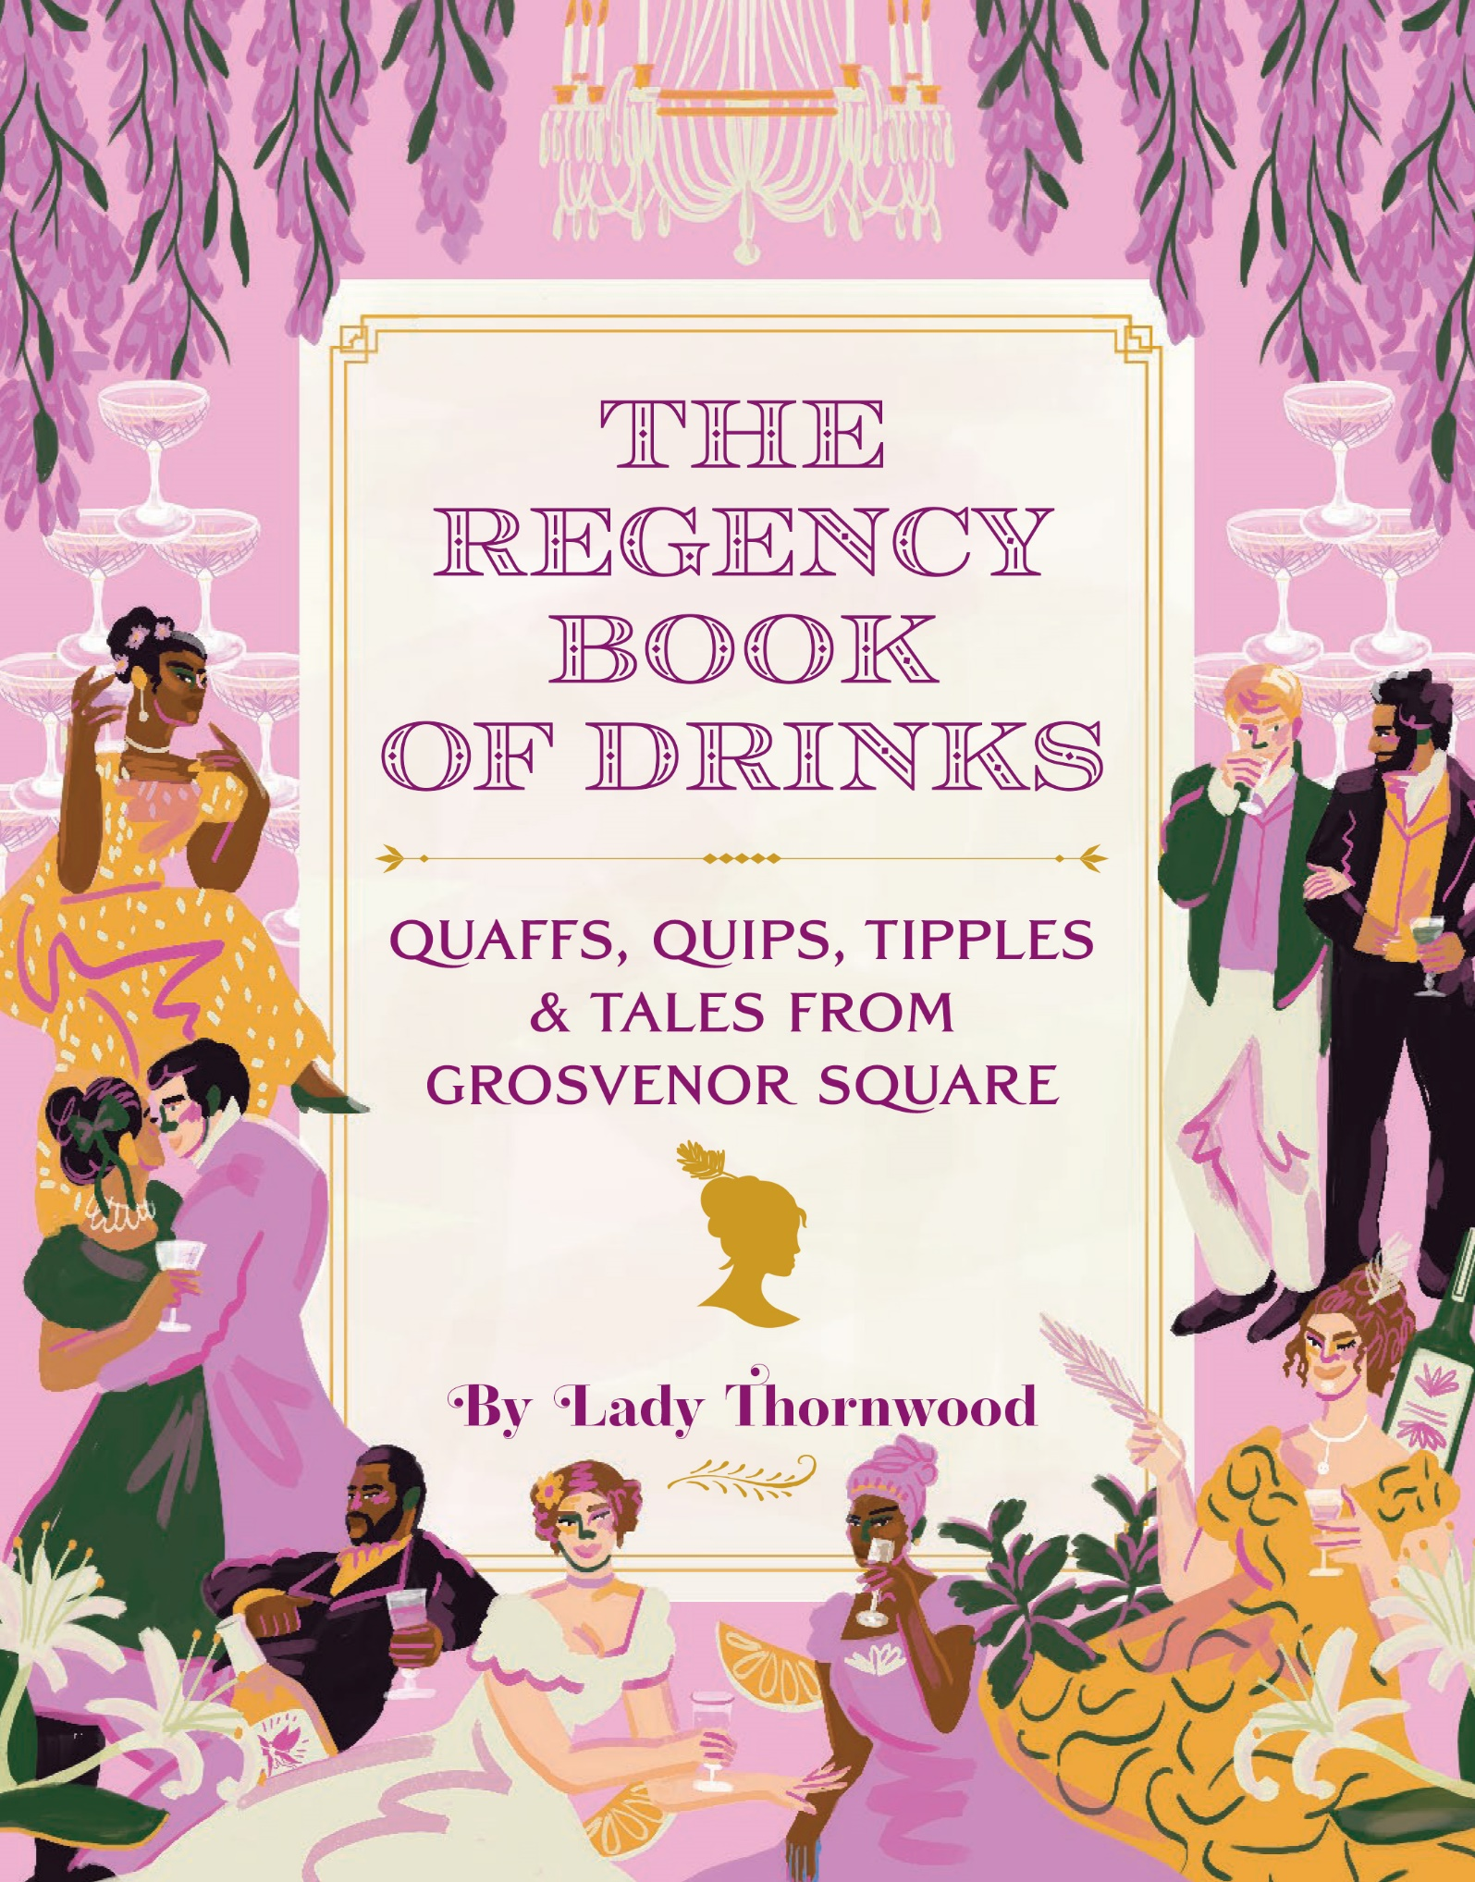
中文书名：《饮品的摄政之书：格罗夫纳广场上的豪饮、妙语、烈酒和故事》
英文书名：THE REGENCY BOOK OF DRINKS: Quaffs, Quips, Tipples & Tales from Grosvenor Square
作 者：Lady Thornwood and Niege Borges
出 版 社：Abrams
代理公司：ANA/Connie Xiao
出版时间：2021年12月
代理地区：中国大陆、台湾
页 数：176页
审读资料：电子书稿
类 型：历史/饮食文化

内容简介：

本书是对Netflix热播剧《布里奇顿》（Bridgerton）那个时代的充满爱意的致敬，也是对塑造那个时代上流社会的鸡尾酒的致敬。

·紧跟热点：改编自《布里奇顿》的电视剧迅速成为Netflix上观看人数最多的电视剧，在首映28天内就有8200万家庭收看。这本迷人的鸡尾酒书将利用该系列的巨大成功，并将作为一个非正式的伴侣摄政时代社会的迷人世界描绘在节目中。

·戏谑的行文：这本鸡尾酒书是用虚构的索恩伍德夫人的声音写的，她的恰当的语言借用了布里奇顿和简·奥斯汀。

·流行话题：Abrams在鸡尾酒书方面有着良好的出版经验，而这本符合历史的致敬之作一定会在近期的其他鸡尾酒礼物书籍中脱颖而出。

作为一名社交圈元老和卧底浪荡子，索恩伍德夫人知道怎样做一种饮料才是完美的。在摄政时期的饮料之书：Quaffs, Quips, Tipples，和故事从格罗夫纳广场，这位受人尊敬的鸡尾酒鉴赏家提供了超过75个鸡尾酒配方的指导，在精致和成分的摄政时期形成，并与一大堆上流社会的八卦，丑闻和猜测。这本书从贵妇人关于开设摄政酒吧的建议，最好的玻璃器皿和装饰，以及那段时期最受欢迎的食材概述开始，然后分成六个章节，取材自伦敦社交季节的上流社会生活，从“晚会”到“精致的日间饮品”，甚至是那些罕见的、美味的不含酒精的“礼貌公司”饮料。在这些章节中，索恩伍德夫人用时髦的侧边栏和有趣的建议来讨论如何主持聚会，这些聚会是“大量”的话题。

在她狡猾的脸颊和戏剧中，我们的女主人向读者和鸡尾酒爱好者介绍了一个有趣的真实历史。在摄政时期的英格兰，随着大英帝国的扩张，鸡尾酒成为了社会货币——展示财富、贸易关系，甚至是冰这样的现代奇迹。摄政塑造了一个世纪的英国上流社会，并帮助发起了鸡尾酒革命，我们今天仍然享受。正如索恩伍德夫人所说：“摄政时期的到来，船只从世界各地驶上泰晤士河，满载着异国香料、活力四射的水果和神奇的长生不老药。”让我们为这份慷慨而干杯，为我们的目的而努力。鸡尾酒能让人脊梁挺直，让人畅快畅快，甚至给最沉闷的客厅增添光彩。

作者简介：

桑伍德夫人（Lady Thornwood）是艾米·芬利（Amy Finley）的另一个身份，艾米·芬利是圣地亚哥酒店集团 Consortium Holdings 的前内部饮料作家。Consortium的belle epoque鸡尾酒馆和精品瓶装店，Raised by Wolves，入选Esquire杂志2019年美国最佳酒吧名单。该集团的药剂师风格的鸡尾酒酒吧Polite Provisions 是Imbibe杂志的年度酒吧和James Beard奖提名者。芬利为Consortium写了500多页关于调酒、酒和酒吧运营的书。她还是回忆录《如何吃遍一个小国家》（How to Eat a Small Country，克拉克森·波特，2011 年）的作者，她的作品曾出现在《好胃口》、《出发》和《好家务》中。

涅格·博尔赫斯（Niege Borges）是纽约布鲁克林的平面设计师和插画家，她来自巴西南部，在那里她获得了平面设计学位。她多年来一直是一名全职自由职业者，她的客户包括 Instagram、苹果、丝芙兰、Refinery29、IBM、联合利华、起亚汽车、Twitter、Visa 和 TOMS。

内页插图：

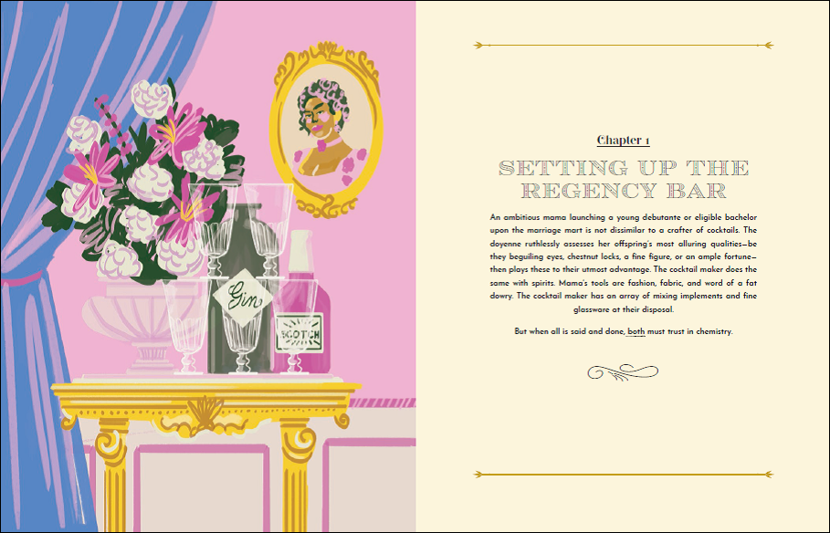
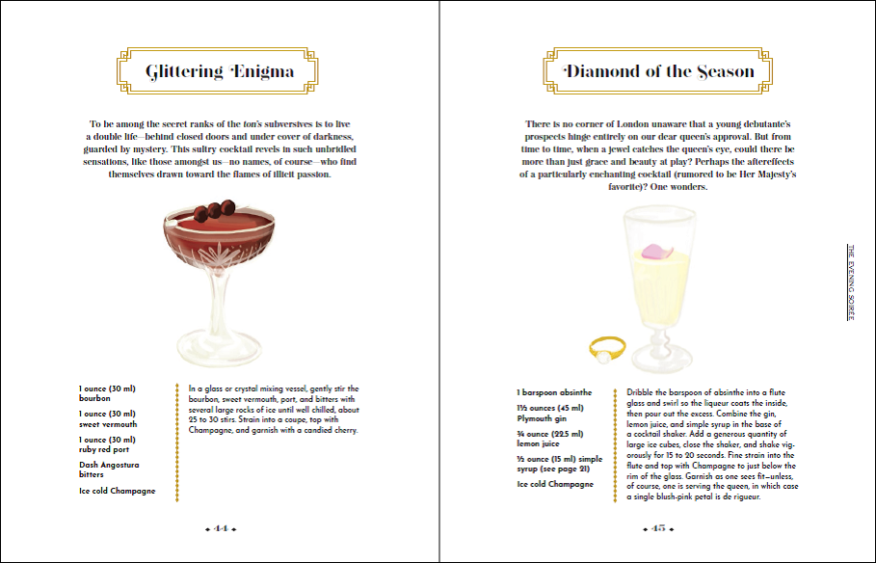

谢谢您的阅读！
请将回馈信息发至：萧涵糠(Connie Xiao)
安德鲁﹒纳伯格联合国际有限公司北京代表处
北京市海淀区中关村大街甲59号中国人民大学文化大厦1705室, 邮编：100872
电话：010-82449325
传真：010-82504200
Email: Connie@nurnberg.com.cn
网址：www.nurnberg.com.cn
微博：http://weibo.com/nurnberg
豆瓣小站：http://site.douban.com/110577/
微信订阅号：ANABJ2002


